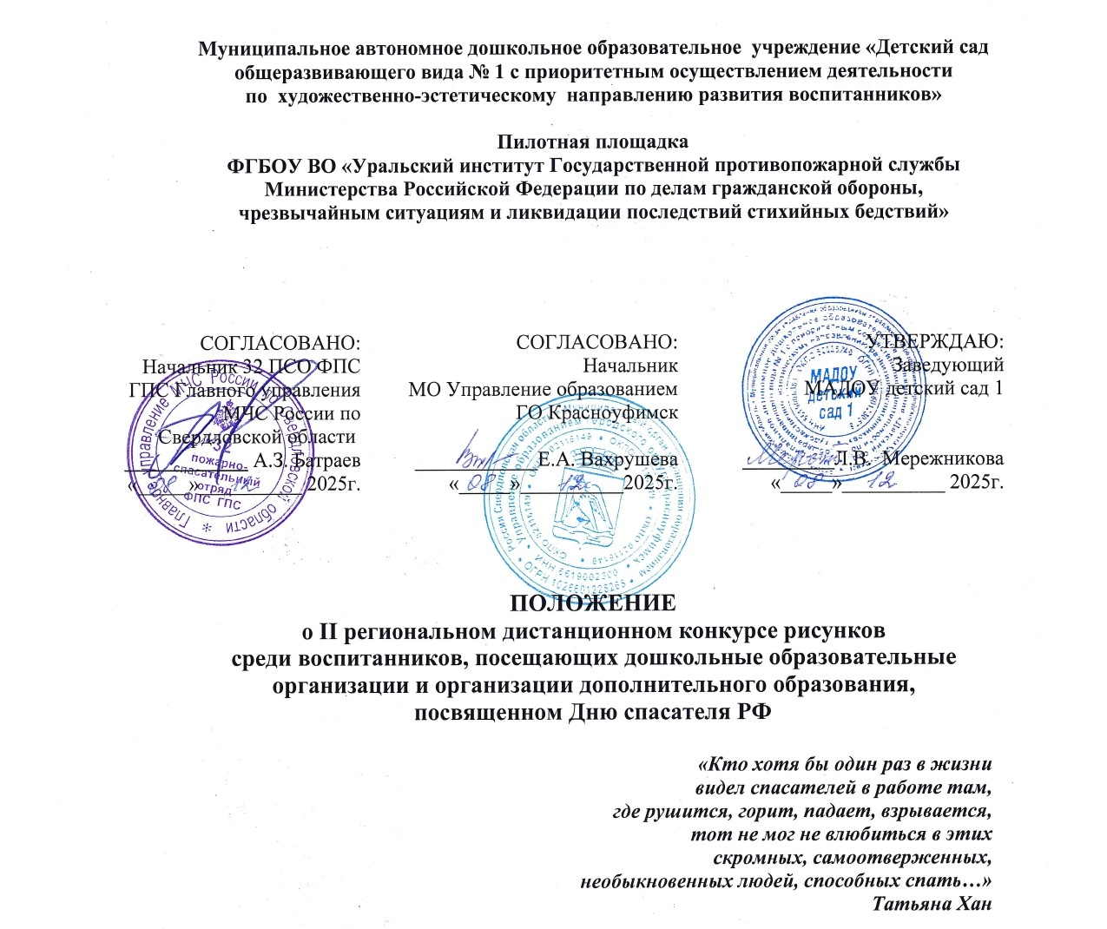
1. Общие положения
1.1. Настоящее Положение о II региональном конкурсе рисунков, посвященном Дню спасателя РФ среди воспитанников, посещающих дошкольные образовательные организации и организации дополнительного образования, (далее – Положение) определяет цели, задачи, участников конкурса, порядок организации и проведения, требования, предъявляемые к рисункам, критерии оценки, порядок определения победителей.
1.2. Региональный конкурс рисунков, посвященный Дню спасателя РФ, который с 1995 года празднуют в России 27 декабря, носит патриотическую и профориентационную направленность.
Конкурс проводится МАДОУ детский сад 1 в заочном формате в рамках функционирования деятельности Пилотной площадки ФГБОУ ВО «Уральский институт Государственной противопожарной службы Министерства Российской Федерации по делам гражданской обороны, чрезвычайным ситуациям и ликвидации последствий стихийных бедствий»
и реализации календарного плана инновационного проекта «Центр обучения безопасности жизнедеятельности дошкольников «Безопасное детство».
1.3. Вся информация о конкурсе, включая настоящее Положение, информация о победителях и участниках размещается на официальном сайте https://1kruf.tvoysadik.ru/ в разделе «Конкурсное движение» https://1kruf.tvoysadik.ru/?section_id=285, в группе сообщества МАДОУ детский сад 1 ВКонтакте https://vk.com/club200584548 .

2. Задачи Конкурса.
2.1. Воспитывать уважение к профессии спасателя, понимание роли и значимости человека данной профессии в нашей стране, чувство гражданственности и патриотизма на примере героев – спасателей, сотрудников МЧС.
2.2. Расширять представления детей об истории возникновения МЧС, основных задачах, родных и знакомых - сотрудниках МЧС, способствовать ранней профориентации дошкольников.
2.3. Развивать творческие способности детей через вовлечение их в творческую деятельность в области комплексной безопасности.

3. Организационный комитет
3.1.Общее руководство организацией и проведением конкурса осуществляется Оргкомитетом.
3.2. Оргкомитет конкурса формируется из числа сотрудников МАДОУ детский сад 1.
3.3. Жюри оценивает рисунки участников, представленные на конкурс, определяет победителей.
Результаты вносятся в протокол, который размещается на официальном сайте МАДОУ детский сад 1 https://1kruf.tvoysadik.ru/ в разделе «Конкурсное движение» https://1kruf.tvoysadik.ru/?section_id=285 .

4. Участники конкурса
4.1. К участию в конкурсе приглашаются воспитанники 4-7 лет, посещающие дошкольные образовательные организации и организации дополнительного образования, в том числе с особыми возможностями здоровья.
4.2. Конкурс проводится в следующих возрастных группах:
- средняя группа, 4-5 лет;
- старшая группа – 5-6 лет;
- подготовительная группа – 6-7 лет.

5. Содержание конкурса
5.1. Требования к рисунку:
Для участия в конкурсе необходимо предоставить фото рисунка, соответствующего тематике конкурса и выполненного самим обучающимся.
Рисунок выполняется в любой технике в формате А4. В правом нижнем углу должна быть этикетка со сведениями участника: название ДОО, территория, Ф.И участника, возраст, название работы, номинация, ФИО руководителя. (Образец представлен в Приложении 1.)
Фото рисунков делается, крупно, чётко, разборчиво в формате JPG.

5.2. Номинации конкурса:
«Работа спасателей и пожарных».
«Техника спасателей и пожарных».
«Правила поведения при ЧС».
«Спасатель будущего».
Свободная тема. Рисунок, советующий идее инновационного проекта «Центр ОБЖ для дошкольников «Безопасное детство» и тематике конкурса.

5.3. Количество участников от ДОУ.
Количество участников в конкурсе от одного образовательного учреждения не ограничено.

6. Сроки проведения конкурса
6.1. Участие в конкурсе платное – 200 рублей за каждого участника.
Оплата организационного взноса осуществляется по квитанции (Приложение 2) Средства, поступившие в рамках конкурса, расходуются согласно Положению о Порядке формирования и использования внебюджетных средств МАДОУ детский сад 1
6.2. Сроки проведения конкурса:
До 22 декабря 2025 года - прием заявок и фото рисунков, сделанных крупно, чётко, разборчиво в формате JPG
До 29 декабря 2025 года - оценивание рисунков, оформление протокола и наградных материалов, которые размещаются на официальном сайте МАДОУ детский сад 1 https://1kruf.tvoysadik.ru/ в разделе «Конкурсное движение» https://1kruf.tvoysadik.ru/?section_id=285
6.3. Для участия в конкурсе необходимо пройти по ссылке в Яндекс форму https://forms.yandex.ru/u/69327356d0468871cec04b2e и заполнить заявку по 22 декабря 2025 года включительно.
6.4. Участник размещает фото рисунка, чек или скан квитанции об оплате на одном из сервисов сети Интернет (Облако МАЙЛ.РУ, Яндекс.Диск и других сервисах, разрешенных в образовательных организациях).
Активная ссылка на данные материалы прикрепляется в последнем разделе формы для регистрации.
При заполнении формы для регистрации ВАЖНО:
- указать действующую электронную почту,
- проверить, чтобы ссылка на фото рисунка и документы об оплате открывалась;
- форма заявки заполняется на каждого участника отдельно.

7. Награждение победителей конкурса
7.1. Победитель определяется в каждой номинации по набранной сумме баллов.
Критерии оценивания рисунков:
- Соответствие представленной работы теме и номинации Конкурса
- Оригинальность, аккуратность, художественность, эмоциональная наполненность.
- Самостоятельность ребёнка при выполнении работы.
7.2. Все участники получают свидетельства, победители награждаются дипломами 1, 2, 3 степени, руководителю (педагогу) оформляется благодарность за подготовку участника.
7.3. Результаты будут размещены на официальном сайте МАДОУ детский сад 1 в разделе «Конкурсное движение» https://1kruf.tvoysadik.ru/?section_id=285
Желаем Вам успешной подготовки и результативного участия!
Мы всегда готовы оказать Вам помощь в решении возникающих вопросов по телефону: 8(34394) 5-17-03 Елисеева Светлана Александровна, заместитель заведующего,
Шолохова Дарья Сергеевна, воспитатель МАДОУ детский сад 1.

Приложение 1
Образец этикетки
МАДОУ детский сад 1 ГО Красноуфимск
Иванов Петр, 5 лет
«Мой папа-спасатель»
Номинация: «Работа спасателей и пожарных».
Руководитель: Петрова М.И., воспитатель
Приложение 2

P.S.
При оплате через Сбербанк-онлайн (телефон, компьютер) по вкладке «Образование», «Платеж по реквизитам» автоматически выдается «Родительская плата», затем номер счета и фамилия ребенка, назначение платежа. Следует выбрать «Родительская плата», в номере счета указываете 1-000, в фамилии ребенка – свою фамилию, в назначении платежа – Организационный взнос за участие в конкурсе рисунков к Дню спасателя

Также можно произвести оплату по QR-коду.


